

Viernes, 3 de julio 2020

**Pueblos nómades**

Se llama pueblos nómades a los que **no tienen un lugar fijo para vivir**, sino que cambian siempre de lugar en busca de alimento.

Sus casas eran de materiales livianos hechas con ramas y cueros de los animales que cazaban.

Los pueblos nómades en Chile eran principalmente recolectores, cazadores y pescadores.

**1. Recolectores:** que recoguían alimentos de los bosques o campos; como frutas silvestres, hongos y raíces comestibles. Las mujeres y los niños eran los que se encargaban de esta tarea.

**2. Cazadores:** los mismos recolectores suelen cazar pájaros y animales más grandes.Esta actividad la realizaban principalmente los hombres.

**3. Pescadores:** recogían mariscos y pescaban incluso ballenas.

Todos los nómades se vestían con las pieles de los animales que cazaban..

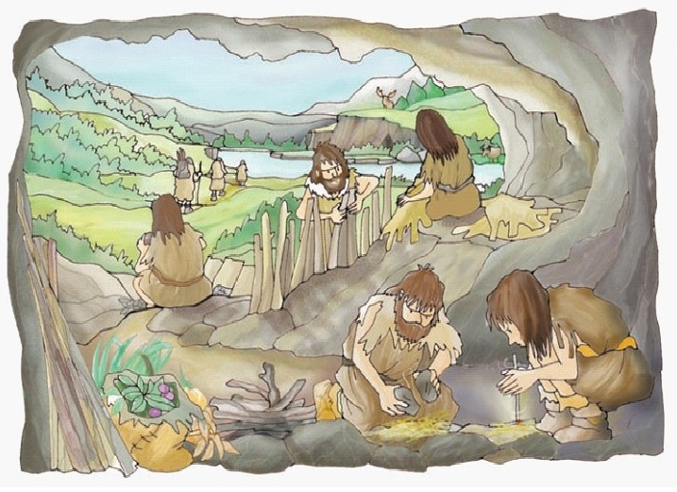



Viernes, 3 de julio 2020

**Pueblos sedentarios**

Son aquellos pueblos que viven instalados en un lugar fijo.

Su principal actividad era producir su propio alimento plantando y criando animales que podían domesticar. Es decir, desarrollaron la agricultura y crianza de animales.

Estos pueblos construían sus casas cerca de un río usando madera y piedras, limpiaban los terrenos y plantaban semillas.También fabricaron utensilios para hacer más fáciles sus tareas.

Al vivir instalados en un mismo lugar, puedían dedicar su tiempo a otras actividades tales como: **tejer la lana** de sus animales, hacer sus cacharros de greda, tallar madera o piedra. Inventaron sistemas para regar mejor el campo, **almacenaban comida** para el invierno y juntaban agua para que no falte en tiempos de sequía.

Los sedentarios se vestían con tejidos de lana y ropas fabricadas por ellos mismos.

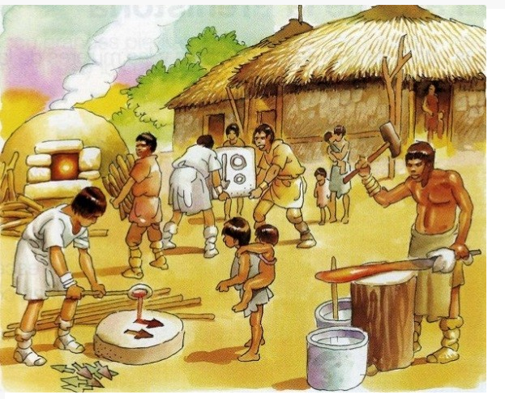

**Pueblos nómades**

Según lo leído y conversado en clases, responde las preguntas.

1. ¿Por qué algunos pueblos eran llamados nómades?

______________________________________________________________________________________________________________________________________________________________________________

1. ¿Cómo eran las viviendas de los nómades?

______________________________________________________________________________________________________________________________________________________________________________

1. ¿Cómo conseguían su alimento los nómades?

______________________________________________________________________________________________________________________________________________________________________________

4. Dibuja ungrupo de nómades realizando alguna actividad cotidiana.

**Pueblos sedentarios**

Según lo leído y conversado en clases, responde las preguntas.

1. ¿Por qué algunos pueblos eran llamados sedentarios?

______________________________________________________________________________________________________________________________________________________________________________

1. ¿Cómo eran las viviendas de los pueblos sedentarios?

______________________________________________________________________________________________________________________________________________________________________________

1. ¿Cómo conseguían su alimento los pueblos sedentarios?

______________________________________________________________________________________________________________________________________________________________________________

4. Dibuja ungrupo de nómades realizando alguna actividad cotidiana.